***Exercícios de PW II***

*Exercicio phpMYSQL: bd_empresa*

*--Tabelas do Banco de Dados bd_empresa:*

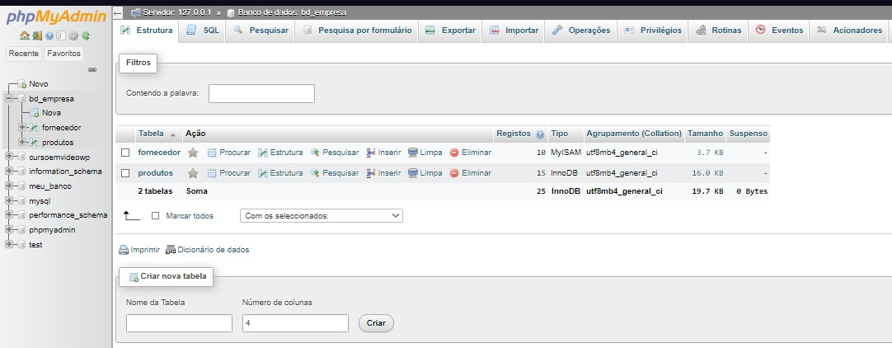

*--ESTRUTURA da tabela produtos*

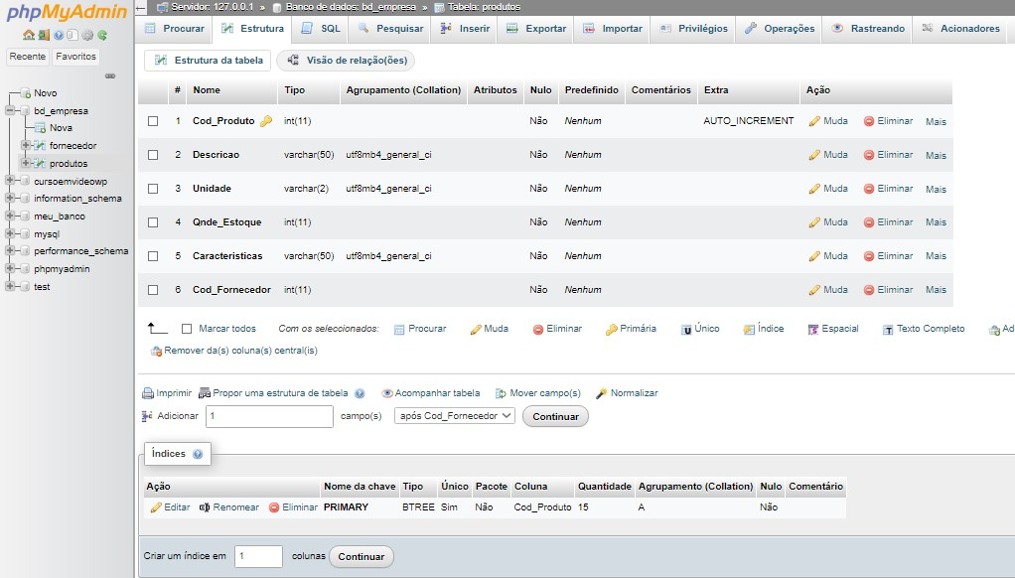

*--ESTRUTURA da tabela fornecedor:*

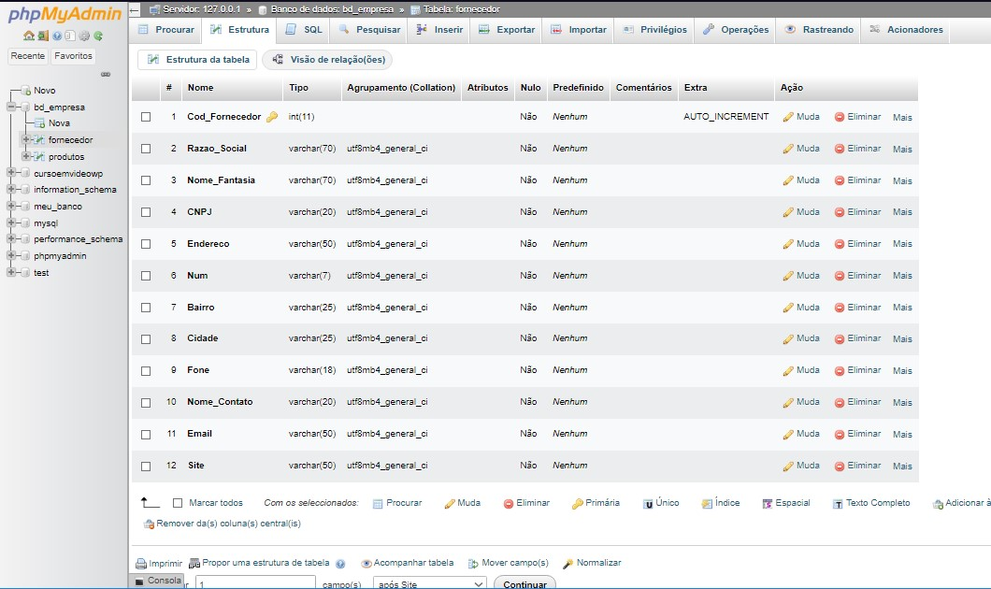

*--Conteúdo da tabela PRODUTOS:*

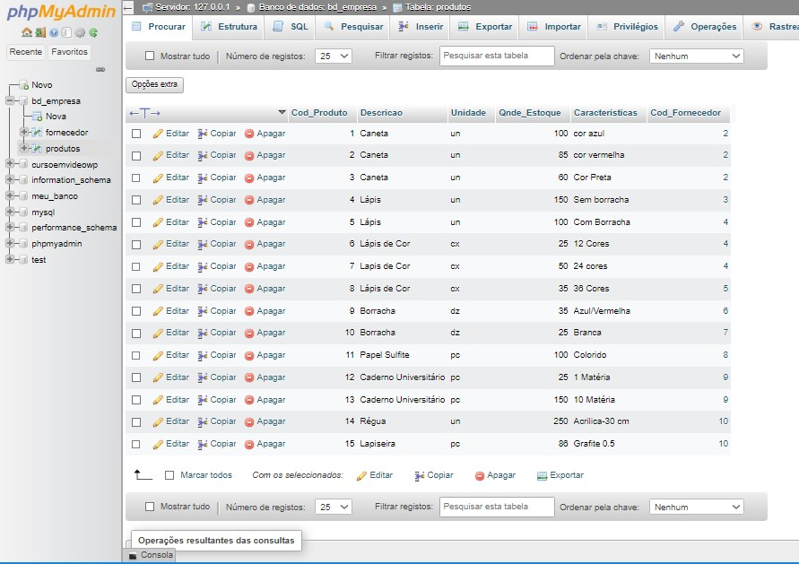

*--conteúdo da tabela FORNECEDOR:*

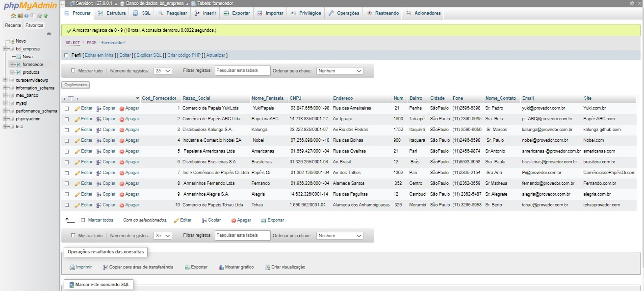

*--Mer (relacionamento) das Tabelas:*

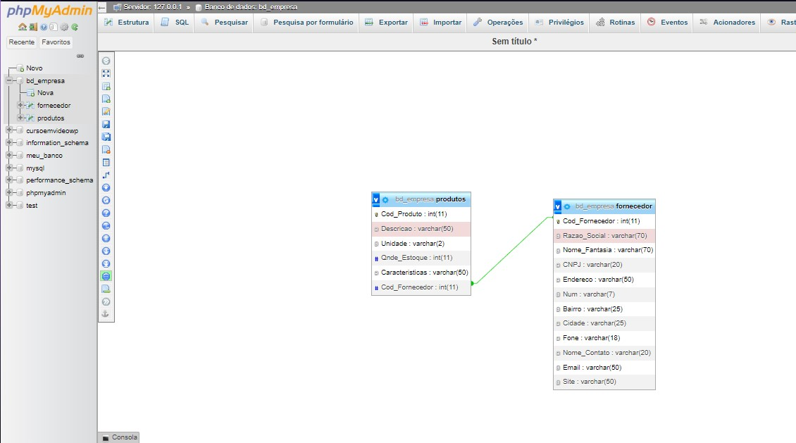

*--Inserindo Dados produtos:*

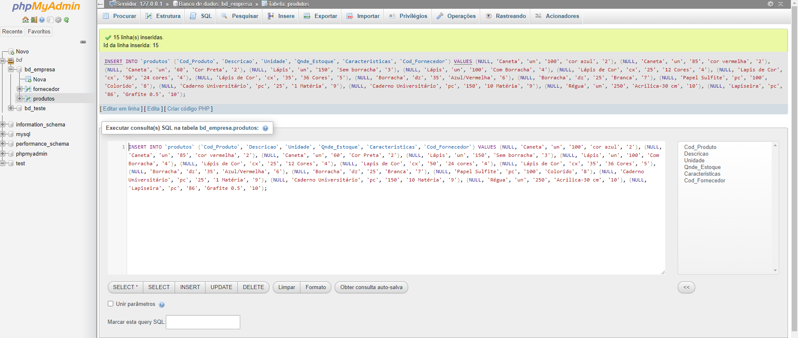

*--Inserindo Dados fornecedores:*

